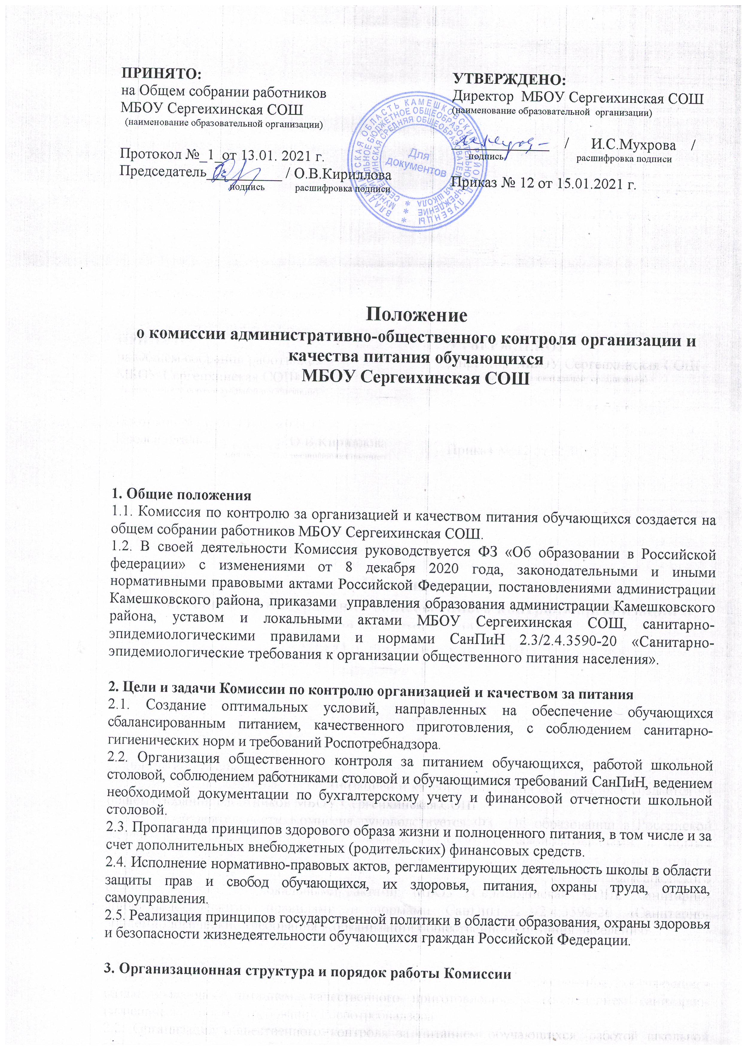

**Положение**

**о комиссии административно-общественного контроля организации и качества питания обучающихся**

**МБОУ Сергеихинская СОШ**

**1. Общие положения**

1.1. Комиссия по контролю за организацией и качеством питания обучающихся создается на общем собрании работников МБОУ Сергеихинская СОШ.

1.2. В своей деятельности Комиссия руководствуется ФЗ «Об образовании в Российской федерации» с изменениями от 8 декабря 2020 года, законодательными и иными нормативными правовыми актами Российской Федерации, постановлениями администрации Камешковского района, приказами управления образования администрации Камешковского района, уставом и локальными актами МБОУ Сергеихинская СОШ, санитарно-эпидемиологическими правилами и нормами СанПиН 2.3/2.4.3590-20 «Санитарно-эпидемиологические требования к организации общественного питания населения».

**2. Цели и задачи Комиссии по контролю организацией и качеством за питания**

2.1. Создание оптимальных условий, направленных на обеспечение обучающихся сбалансированным питанием, качественного приготовления, с соблюдением санитарно-гигиенических норм и требований Роспотребнадзора.

2.2. Организация общественного контроля за питанием обучающихся, работой школьной столовой, соблюдением работниками столовой и обучающимися требований СанПиН, ведением необходимой документации по бухгалтерскому учету и финансовой отчетности школьной столовой.

2.3. Пропаганда принципов здорового образа жизни и полноценного питания, в том числе и за счет дополнительных внебюджетных (родительских) финансовых средств.

2.4. Исполнение нормативно-правовых актов, регламентирующих деятельность школы в области защиты прав и свобод обучающихся, их здоровья, питания, охраны труда, отдыха, самоуправления.

2.5. Реализация принципов государственной политики в области образования, охраны здоровья и безопасности жизнедеятельности обучающихся граждан Российской Федерации.

**3. Организационная структура и порядок работы Комиссии**

3.1. Состав школьной Комиссии утверждается приказом директора школы. В состав Комиссии входят представители администрации образовательной организации, профсоюза, родительской общественности, медицинский работник (приналичии). Обязательнымтребованием является участие в ней назначенногодиректором школы ответственного за организацию питания учащихся.

3.2. Комиссия избирает из числа её членов: председателя Комиссии, заместителя председателя и секретаря.

3.3. Член Комиссии может быть выведен из состава Комиссии по его заявлению, направленному директору школы.

3.4. Председатель Комиссии осуществляет управление деятельностью Комиссии, в том числе:

― организуетработу;

― ведет заседания;

― подписывает от ее имени протоколызаседаний, ведомости ипрочую исполнительную иотчетную документацию;

― отвечает засохранность документации;

― отчитывается о работе Комиссии на общешкольных родительских собраниях.

* 1. Секретарь Комиссии:

― ведёт протоколы заседаний Комиссии;

― фиксируетпринятые Комиссией решения;

― осуществляет оперативнуюсвязь с членами Комиссии.

3.6. Работа Комиссии осуществляется в соответствии с планом, согласованным с директором школы. Заседания Комиссии проходят в соответствии с графиком работы Комиссии, но не реже пяти раз в год.

3.7. Результаты проверок и меры, принятые по устранению недостатков оформляются актами и рассматриваются на заседаниях Комиссии с приглашением заинтересованных лиц.

**4. Основные направления деятельности Комиссии**

4.1. Оказывает содействие администрации школы в организации питания обучающихся.

4.2. Осуществляет контроль:

* за рациональным использованием финансовых средств, выделенных на питание обучающихся;
* за целевым использованием продуктов питания и готовой продукции;
* за соответствием рационов питания согласно утвержденному меню;
* за качеством готовой продукции;
* за санитарным состоянием пищеблока;
* за выполнением графика поставок продуктов и готовой продукции, сроками их хранения и использования;
* за организацией приема пищи обучающимися;
* за соблюдением графика работы столовой.

4.3. Проводит проверки качества сырой продукции, поступающей на пищеблок, условий ее хранения, соблюдения сроков реализации, норм вложения и технологии приготовления пищи, норм раздачи готовой продукции и выполнения других требований, предъявляемых надзорными органами и службами.

4.4. Организует и проводит опрос обучающихся по ассортименту и качеству отпускаемой продукции и представляет полученную информацию руководству школы.

4.5. Вносит администрации школы предложения по улучшению обслуживания обучающихся.

1. **Функциональные обязанности Комиссии**

5.1. Формирование плана работы Комиссии, который согласуется с администрацией школы.

5.2. Осуществление изучения вопросов организации и качества питания обучающихся проводится планово (на основании утверждённого Комиссией плана-графика) и внепланово:

― плановые изучения вопросов организации питания проводятся в соответствии с утверждённым планом-графиком, который обеспечивает периодичность, исключает нерациональное дублирование в изучении вопросов организации питания и доводится до членов Комиссии в начале учебного года;

― внеплановые (экстренные) изучения вопросоворганизации питания осуществляются для установления фактов и сведений о нарушениях, указанных в обращениях, жалобах родителей (законных представителей) обучающихся или урегулирования конфликтных ситуаций;

― уполномоченные в изучении вопросов организации питания лица имеют право запрашивать необходимую информацию, изучать документацию, относящуюся к предмету изучения;

― по итогам изучения вопросов организации питания оформляется справка (Приложение 1), в которой указываются основания изучения, объем изучения, выявленные нарушения, а также ответственные за эти нарушения лица;

― в справке по изучению вопросов организациипитания в обязательном порядке даются рекомендации об устранении в определённый срок выявленных нарушений.

5.3. Осуществление анализа охвата горячим питанием обучающихся и внесение изменений по его увеличению.

5.4. Организация и проведение опросов обучающихся иих родителей (законных представителей)по организации питания, ассортименту и качеству отпускаемой продукции и предоставление полученной информации законному представителю юридического лица общеобразовательной организации.

5.5. Внесение предложений администрации школы по улучшению обслуживания обучающихся.

5.6. Оказание содействия администрации школы в проведении просветительской работы среди обучающихся и их родителей (законных представителей) по вопросам рациональногопитания.

1. **Порядок проведения заседаний комиссии** 
   1. Заседания Комиссии проводятся по мере необходимости.
   2. Внеочередные заседания проводятся:

― по требованию законного представителя юридического лица школы;

― по инициативе председателя Комиссии.

* 1. Заседания Комиссии являются правомочными, если в них принимают участие не менее половины от общего количества членов Комиссии.
  2. Решения Комиссии принимаются простым большинством голосов от числа присутствующих на заседании членов Комиссии.
  3. При равном количестве голосов решающим является голос председателя Комиссии.
  4. Заседания Комиссии оформляются протоколом. Протоколы подписываются председателем и секретарем.
  5. В протоколе заседания Комиссии указываются следующие сведения:

― место и время проведения заседания;

― члены Комиссии, присутствующие на заседании;

― повестка дня заседания Комиссии:

― вопросы, поставленные на голосование;

― итоги голосования по поставленным вопросам;

― принимаемые в ходе заседания Комиссии решения.

**7. Заключительные положения**

7.1. Настоящее Положение о комиссии административно-общественного контроля организации и качества питания обучающихся является локальным нормативным актом, принимается на Общем собрании работников школы и утверждается (либо вводится в действие) приказом директора общеобразовательной организации.

7.2. Все изменения и дополнения, вносимые в настоящее Положение, оформляются в письменной форме в соответствии действующим законодательством Российской Федерации.

7.3. Положение о комиссии административно-общественного контроля организации и качества питания обучающихся МБОУ Сергеихинская СОШ принимается на неопределенный срок. Изменения и дополнения к Положению принимаются в порядке, предусмотренном п.7.1. настоящего Положения.

7.4. После принятия Положения (или изменений и дополнений отдельных пунктов и разделов) в новой редакции предыдущая редакция автоматически утрачивает силу.

**Приложение 1**

# СПРАВКА

# по изучению организации питания в организации, осуществляющей общеобразовательную деятельность

(наименование образовательной организации)

_______________________________________________________________________________

(основания)

**Комиссия в составе:**

Председатель комиссии _______________________________________________________________________________Члены комиссии:

В присутствии

составили настоящую справку о том, что «___» _____________202__г. в _____час. _____мин. проведено изучение организации питания в организации, осуществляющей общеобразовательную деятельность.

**В ходе изучения выявлено:**

при обеденном зале столовой установлены умывальники в количестве _________________ ;

(примечание: если есть замечания (подведена вода холодная и горячая))

рядом с умывальниками предусмотрены электрополотенца в количестве ________________ ;

Наличие мыла __________________________________________________________________

Наличие графика работы столовой _________________________________________________

Наличие графика приёма пищи обучающимися ______________________________________

Продолжительность перемены (успевают ли дети принять пищу)

На кого возложены функции ответственного за организацию питания в школьной столовой:

дежурство обучающихся в столовой (как организовано)

дежурство педагогов

чистота зала

обеденный зал оборудован столовой мебелью (столами, стульями, табуретами и др. мебелью); количество посадочных мест в обеденном зале________ _______________________________________________________________________________

(примечание: достаточно ли посадочных мест и др.)

Внешний вид поваров

__________________________________________________________________________

Эстетичность накрытия столов:

― гигиеническое состояние столов

― наличие 2-х комплектов подносов

― наличие 2-х комплектов столовых приборов

― гигиеническое состояние столовых приборов

Наличие и доступность размещения меню, ассортимента буфетной продукции:

__________________________________________________________________________

__________________________________________________________________________

__________________________________________________________________________

Соответствие рационов питания утверждённому меню

Наличие и место расположения контрольных блюд:

Ассортимент буфетной продукции

__________________________________________________________________________

__________________________________________________________________________

Наличие пищевых отходов:

(практически отсутствуют; имеются в наличии; имеются в избытке)

**Качество готовой пищи (Таблица 1).**

**На основании вышеизложенного Комиссия рекомендует:**

__________________________________________________________________________

__________________________________________________________________________

__________________________________________________________________________

__________________________________________________________________________

__________________________________________________________________________

__________________________________________________________________________

__________________________________________________________________________

__________________________________________________________________________

__________________________________________________________________________

Члены комиссии:

__________________________________________________________________________

__________________________________________________________________________

__________________________________________________________________________

__________________________________________________________________________

__________________________________________________________________________

__________________________________________________________________________

Со справкой ознакомлен законный представитель юридического лица общеобразовательной организации ____________________________________________________________________ _______________________________________________________________________________